Stampa Liste Sezionali
Questo programma permette la stampa delle liste sezionali personalizzabili attraverso vari campi, qui sotto esposti. Importante è selezionare il testo che ha come lettere iniziali cwd.
Campi:
Seleziona:
-Tutti
-Iscrivendi
- Cancellandi
-Iscrivendi + Cambi Sezione
Sesso: Maschio/Femmina
Sezione elettorale: singola o da n.sezione a n.sezione
N.Lista sezionale
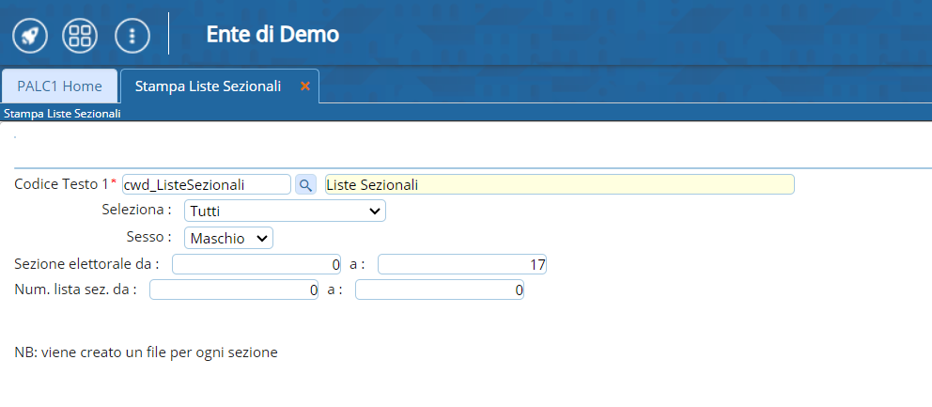 visualizzazioni.

